Bow Jinn Shin Hua Yuan School

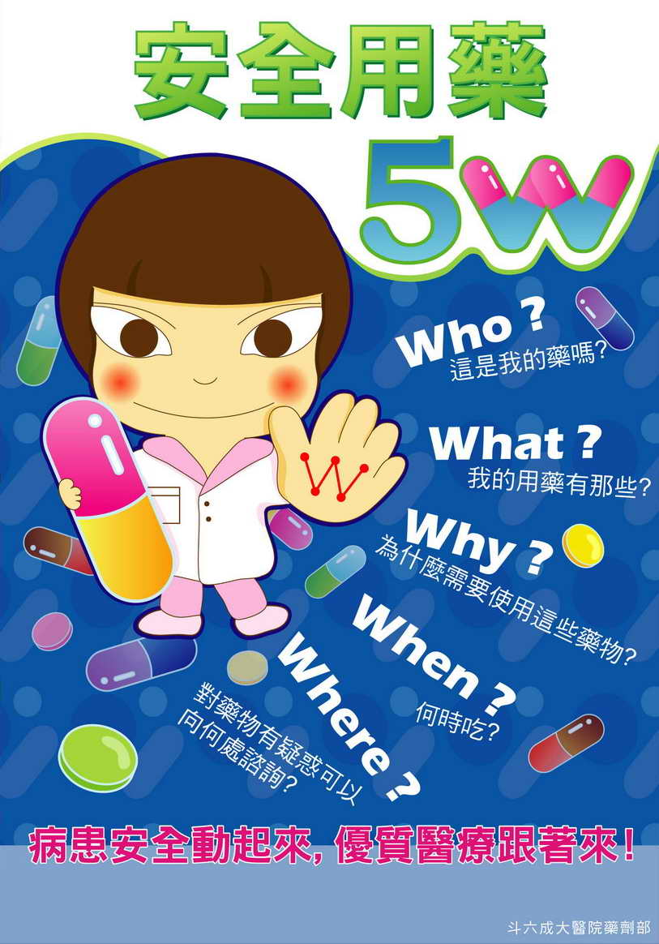
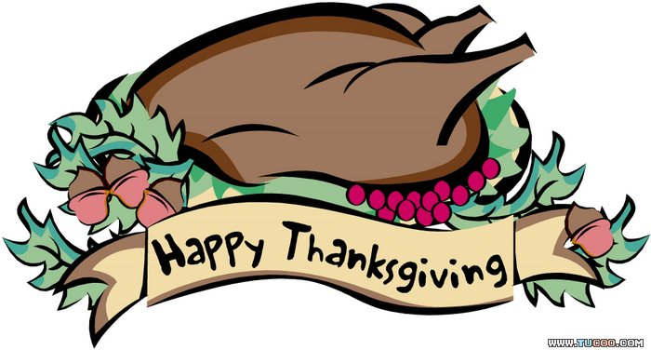
【新華園11月大事】
日期 | 活動 | 活動月
11/03(五) | 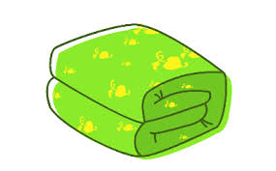  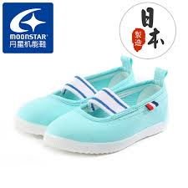  發回~棉被 室內鞋 清洗 | 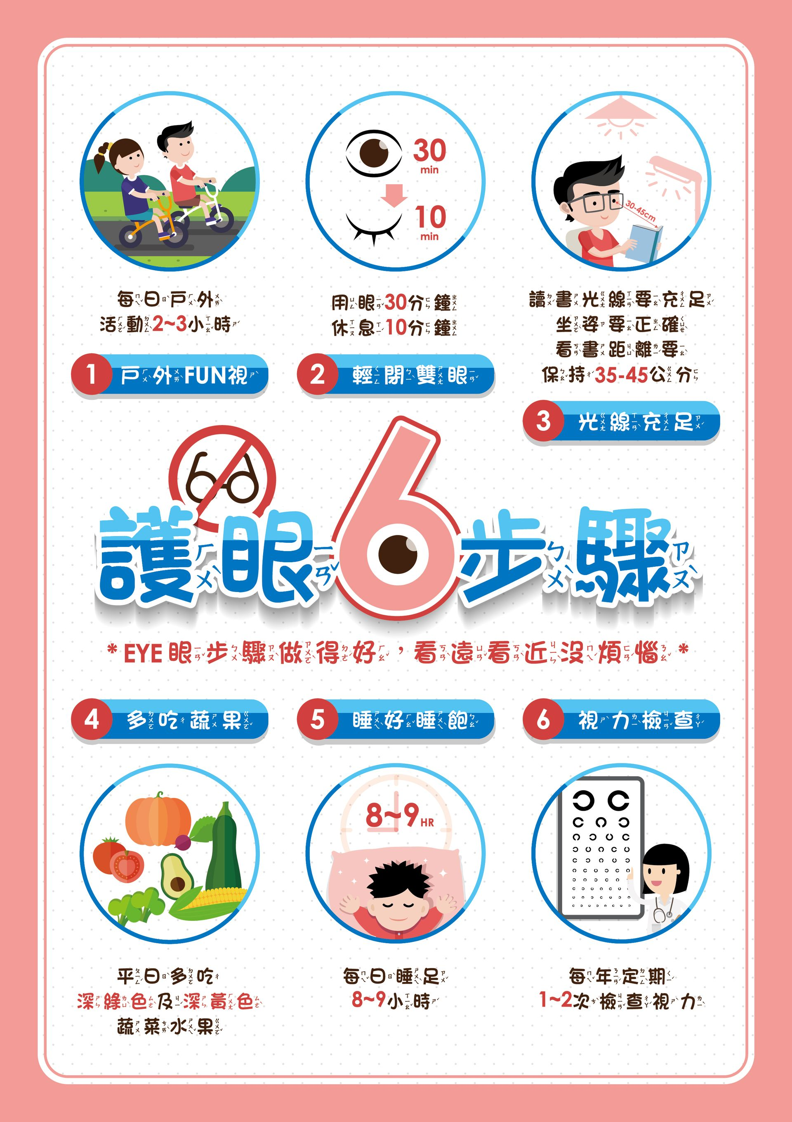  ~保護眼睛~
11/10(五) | 慶生會~祝小壽星-生日快樂
11/10(五) | 發回~棉被 室內鞋 清洗
11/17(五) | 發回~棉被 室內鞋 清洗
11/24(五) | 發回~棉被 室內鞋 清洗
11/27(一) | 母語歌謠表演(園內)

11月慶生名單

大班 | 朱悦瑄.吳苡安.李梓榕
中班 | 趙詠翎
小班 | 方晨安
幼幼班 | 張宥誠.張語芯

愛的小語
～以愛為出發點，以讚美、鼓勵、肯定的方式～
提供孩子溫暖接納的家庭氣氛，可以給孩子最大的支持！

